红兴隆管理局第一高级中学
2016-2017学年度第一学期高三期中考试
物理学科试卷
注：卷面分值：100分； 时间：80分钟
一、选择题：（本大题共12小题，每小题4分，共48分。1-8小题为单选题；9-12为多选题，多选题全部选对的得4分，选对但不全的得2分，有选错的得0分。）
1、意大利的物理学家伽利略提出“著名的斜面实验”，逐渐增大斜面倾角并由此推理得出的结论是（ ）
A.自由落体运动是一种匀变速直线运动
B.无论物体是否运动，都具有惯性
C.力不是维持物体运动的原因
D.力是使物体产生加速度的原因
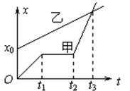
2、甲乙两物体在同一直线上运动，位移-时间（x-t）图象如图所示，以甲的出发点为坐标原点，出发时刻为计时起点，则从图象可以看出，下列说的话不正确的（ ）
A．甲乙同时计时
B．从开始计时到相遇，甲的速度始终比乙的速度大
C．甲计时开始运动时，乙在甲前面处
D．甲在中途停了一会儿，但最后还是追上了乙
3、在平直公路上以速度v₀匀速行驶，发动机功率为P，牵引力为F₀．t₁时刻，司机减小了油门，使汽车的功率立即减小一半，并保持该功率继续行驶，到t₂时刻，汽车又恢复了匀速直线运动（设整个过程中汽车所受的阻力不变）。在下图中能正确反映汽车牵引力F、汽车速度v在这个过程中随时间t变化正确的是（ ）
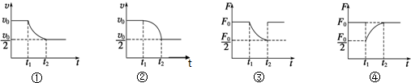
A．①③ B．①④ C．②③ D．②④
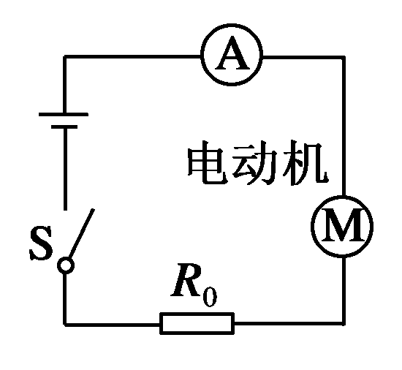
4、如图所示电路中，电源电动势为12V，电源内阻为1.0Ω，电路中的电阻R0为1.5Ω，小型直流电动机M的内阻为0.5Ω，闭合开关S后，电动机转动，电流表的示数为2.0A，则以下判断中正确的是（ ）
A．电动机的电功率为2W
B．电动机两端的电压为1V
C．电动机产生的热功率为2W
D．电源输出的电功率为24W
5、有a、b、c、d四颗地球卫星，a还未发射，在地球赤道上随地球表面一起转动，b处于地面附近近地轨道上正常运动，c是地球同步卫星，d是高空探测卫星，各卫星排列位置如图2，则有 ( )
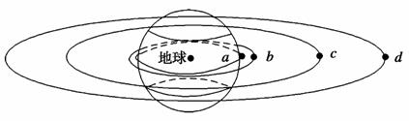
A．a的向心加速度等于重力加速度g
B．c在4 h内转过的圆心角是30⁰
C．b在相同时间内转过的弧长最长
D．d的运动周期有可能是20 h
6、如图所示，MN是一负点电荷产生的电场中的一条电场线。一个带正电的粒子不计重力从a到b穿越这条电场线的轨迹如图中虚线所示。下列结论正确的是
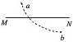
A．带电粒子从a到b过程中动能逐渐减小
B．负点电荷一定位于M点左侧
C．带电粒子在a点的加速度小于在b点的加速度
D．带电粒子在a点时具有的电势能小于在b点时具有的电势能
7、如图所示，卷扬机的绳索通过定滑轮用力F 拉位于粗糙斜面上的木箱，使之沿斜面加速向上移动．在移动过程中，下列说法正确的是（ ）
A.F对木箱做的功等于木箱增加的机械能与木箱克服摩擦力做的功之和
B.F对木箱做的功等于木箱克服摩擦力和克服重力所做的功之和
C.木箱克服重力做的功小于木箱增加的重力势能
D.F对木箱做的功等于木箱增加的动能与木箱克服摩擦力所做的功之和
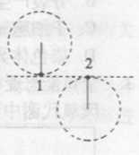
8、如图所示，两根等长的细线拴着两个小球在竖直平面内各自做圆周运动。某一时刻小球1运动到自身轨道的最低点，小球2恰好运动到自身轨道的最高点，这两点高度相同，此时两小球速度大小相同。若两小球质量均为m，忽略空气阻力的影响，则下列说法正确的是（ ）
A．此刻两根线拉力大小相同
B．运动过程中，两根线上拉力的差值最大为2mg
C．运动过程中，两根线上拉力的差值最大为10mg
D．若相对同一零势能面，小球1在最高点的机械能大于小球2在最低点的机械能
9、（多选）如图所示，倾角为θ的斜面体C置于水平面上，B置于斜面上，通过细绳跨过光滑的定滑轮与A相连接，连接B的一段细绳与斜面平行，A、B、C都处于静止状态．则（ ）
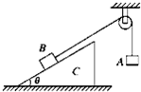
- B受到C的摩擦力一定不为零
- C受到水平面的摩擦力一定为零
- 不论B、C间摩擦力大小、方向如何，水平面对C的摩擦力方向一定向左
- D.水平面对C的支持力与B、C的总重力大小不相
10、（多选）如图所示，直线I、II分别是电源1与电源2的路端电压随输出电流的变化的特性图线，曲线III是一个小灯泡的伏安特性曲线，如果把该小灯泡分别与电源1、电源2单独连接，则下列说法正确的是（ ）
A．电源1与电源2的内阻之比是11：7
B．电源1与电源2的电动势之比是1：1
ziyuanku.comC．在这两种连接状态下，小灯泡消耗的功率之比是1：2
D．在这两种连接状态下，小灯泡的电阻之比是1：2
11、（多选）如图，在一半经为R的球面顶端放一质量为m的物块，现给物块一初速度v₀，则（ ）
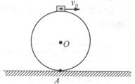
A．若，则物块落地点离A点
B．若球面是粗糙的，当时，物块可能会沿球面下滑一段，再斜抛离球面
C．若，则物块落地点离A点为R
D．若移，则物块落地点离A点至少为2R
12、（多选）天宫二号空间实验室已于2016年9月15日22时04分09秒在酒泉卫星发射中心发射成功。将与神州十一号飞船对接。2016年10月19日3时31分，神舟十一号飞船与天宫二号自动交会对接成功。对接前“天宫二号”和“神舟十一号”绕地球做匀速圆周运动如图所示，A代表“天宫二号”，B代表“神舟十一号”，虚线为对接前各自的轨道。由此可以判定对接前( )

A．“神舟十一号”适当加速才有可能与“天宫二号”实现对接
A
B
B．“天宫二号”的周期小于“神舟十一号”的周期
C．“天宫二号”的向心加速度小于 “神舟十一号”的向心加速度
D．“天宫二号”的运行速率大于“神舟十一号”的运行速率
二、实验题（本题共2小题，每空2分，共16分）
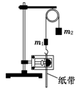
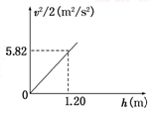
13.用如图所示实验装置验证m₁，m₂组成的系统机械能守恒。m₂从高处由静止开始下落，m₁上拖着的纸带打出一系列的点，对纸带上的点迹进行测量，即可验证机械能守恒定律。下图给出的是实验中获取的一条纸带：0是打下的第一个点，每相邻两个计数点间还有4个点(图中未标出)，计数点间的距离如图所示。已知m₁＝50g，m₂＝150g，则：(g取10m/s²，结果保留两位有效数字)
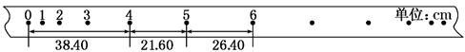
（1）在纸带上打下计数点5时的速度v＝________ m/s；
（2）在打点0～5过程中系统动能的增加量Δ_{Ek}＝________J，系统势能的减少量Δ_{Ep}＝________J，由此得出的结论是____________________________________________；
（3）若某同学作出的v²h图象如图所示，则当地的实际重力加速度g＝________m/s²。
14、从下表中选出适当的实验器材，设计一电路来测量电流表A₁的内阻r₁，要求方法简捷，有尽可能高的测量精度，并能测出多组数据。
（1）画出电路图，标明所用器材的代号。
（2）若选测量数据中的一组来计算r₁，则所用的表达式为r₁= ，式中各符号的意义是： 。
器材（代号） | 规格
电流表（A₁） | 量程10mA、内阻r₁待测（约40Ω）
电流表（A₂） | $来&源：ziyuanku.com量程500μA、内阻r₂=750Ω
电压表（V） | 量程10V、内阻r₃=10kΩ
电阻（R₁） | 阻值约为100Ω、做保护电阻用
滑动变阻器（R₂） | 总阻值约为50Ω
电源（E） | 电动势1.5V、内阻很小
开关（S₂）、电线若干

三、计算题：本题共3小题，共36分，解答题应写出必要的文字说明，方程式和重要演算步骤，只写出最后答案的不能得分，有数值计算的题，答案中必须明确写出数值和单位。
15、（10分）如图所示，水平传送带AB长L=10m，向右匀速运动的速度v₀=4m/s.一质量为1kg的小物块（可视为质点）以v₁=6m/s的初速度从传送带右端B点冲上传送带，物块与传送带间的动摩擦因数μ=0.4，重力加速度g取10m/s².求：
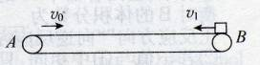
（1）物块相对地面向左运动的最大距离；
资*源%库（2）物块从B点冲上传送带到再次回到B点所用的时间.

16、（12分）如图所示，距水平地面高为$h$=0．4m处，水平固定一根长直光滑杆，杆上P点固定一可绕水平轴无摩擦转动且不计大小的定滑轮，一半径$R$＝0．3m的光滑半圆形细轨道，竖直地固定在地面上，其圆心O在P点的正下方，杆和半圆形轨道在同一竖直面内，杆上套有一质量$m$=2kg小球A，半圆形轨道上套有一质量也为$m$=2kg的小球B，两球用一条不可伸长的轻绳通过定滑轮连接，且均可看作质点，现给小球A施加一个水平向右的恒力$F$＝55N，$g$取10m/s²。求：
（1）把小球B从地面拉到P点正下方C点过程中，力$F$做的功；
（2）小球B运动到C处时的速度大小；
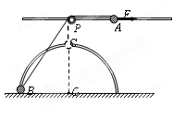
（3）小球B被拉到离地多高时与小球A速度大小相等。

$来&源：ziyuanku.com

17、（14分）有三根长度皆为l＝1.00m的不可伸长的绝缘轻线，其中两根的一端固定在天花板上的O点，另一端分别拴有质量皆为m＝1.00×10⁻²Kg的带电小球A和B，它们的电量分别为+q和-q，q＝1.00×10⁻⁷C. A、B之间用第三根线连接起来。空间中存在大小为E＝1.00×10⁶N/C的匀强电场，场强方向沿水平向右，平衡时A、B球的位置如图所示。 现将O、B之间的线烧断，由于有空气阻力，A、B球最后会达到新的平衡位置。（忽略电荷间相互作用力）求：
（1）在细线OB烧断前，AB间细线中的张力大小；
（2）当细线OB烧断后并重新达到平衡后，细线AB中张力大小；
（3）在重新达到平衡的过程中，系统克服空气阻力做了多少功？
O
A
B
-q
q
E
+

ziyuanku.com

2016-2017学年度第一学期高三期中考试
物理答案
一、选择题：（本大题共12小题，1-8小题为单选题；9-12为多选题。每小题4分，多选题全部选对的得4分，选对但不全的得2分，有选错的得0分。）
题号 | 1 | 2 | 3 | 4 | 5 | 6 | 7 | 8 | 9 | 10 | 11 | 资*源%库 ziyuanku.com12
答案 | A | B | B | C | $来&源：ziyuanku.comC | C | A | C | CD | ABC | BD | AC
二、实验题（本题共2小题，每空2分，共16分）
13．（1）2.4m/s ；
（2）0.58J ， 0.60J； 在误差允许的范围内，系统的机械能守恒。
（3）g＝9.7m/s²
14.（1）如图所示的两个图中任一个均可 。

（2）$r_{1}=\frac{I_{2}}{I_{1}}r_{2}$，I₁、I₂分别表示通过电流表A₁和A₂的电流，r₁、 r₂分别是它们的电阻。
三、计算题：本题共3小题，共36分，解答题应写出必要的文字说明，方程式和重要演算步骤，只写出最后答案的不能得分，有数值计算的题，答案中必须明确写出数值和单位。
15、（10分）
（1）设物块与传送带间摩擦力大小为f 、向左运动最大距离s₁时速度变为0
f=μmg (1分)
fs₁=mv₁²/2 （2分）
解得 s₁=4.5m （1分）
(2)设小物块经时间t₁速度减为0，然后反向加速，设加速度大小为a，经时间t2与传送带速度相等 v₁－at₁=0 （1分）
a=f/m （1分）
t₁=1.5s (1分)
v₀=at₂ （1分）
t₂=1s （1分）
设反向加速时，物块的位移为s₂,则有
S₂=at₂²/2=2m （1分）
物块与传送带同速后，将做匀速直线运动，设经时间t₃再次回到B点
S₁－s₂=v₀t₃ （1分）
t₃=0.625s （1分）
所以物块从B点冲上传送带到再次回到B点所用的时间 t=t₁+t₂+t₃=3.125s （1分）

16、（12分）
（1）小球B运动到P点正下方过程中的位移为
（m） （2分）
$W_{F}={\text{Fx}}_{A}$
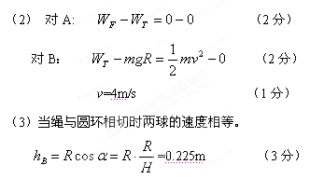
=22J（2分）

17、（14分）
（1）如右图， （1分）
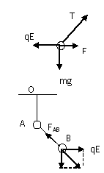
竖直方向上 Tsin60º＝mg, (1分)
解得： T＝0.115N （1分）
水平方向上 F＝qE-Tcos60º＝0.043N (1分)
（2）平衡后的状态如图所示， （1分）
得 Error: Reference source not found （2分）
（3）设AB线与水平方向夹角θ，
Error: Reference source not found ，得： θ＝45º （1分）
所以重力做功：
Error: Reference source not found (2分)
电场力做功：
Error: Reference source not found (2分)
所以克服阻力做功：Error: Reference source not found (2分)

